Hans Christian Andersen - Die Prinzessin auf der Erbse

Es war einmal ein Prinz, der wollte eine Prinzessin heiraten, aber es sollte eine wirkliche Prinzessin sein. Da reiste er in der ganzen Welt herum, um eine solche zu finden, aber überall war da etwas im Wege. Prinzessinnen gab es genug, aber ob es wirkliche Prinzessinnen waren, konnte er nicht herausbringen, immer war etwas, was nicht in der Ordnung war. Da kam er wieder nach Hause und war ganz traurig, denn er wollte doch gern eine wirkliche Prinzessin haben.
Eines Abends zog ein furchtbares Wetter auf; es blitzte und donnerte, der Regen stürzte herunter, es war ganz entsetzlich. Da klopfte es an das Stadttor, und der alte König ging hin, aufzumachen.
Es war eine Prinzessin, die draußen vor dem Tor stand. Aber, wie sah sie vom Regen und dem bösen Wetter aus! Das Wasser lief ihr von den Haaren und Kleidern herunter, und lief in die Schnäbel der Schuhe hinein und aus den Hacken wieder heraus, und sie sagte, dass sie eine wirkliche Prinzessin sei.
»Ja, das werden wir schon erfahren!« dachte die alte Königin, aber sie sagte nichts, ging in die Schlafkammer hinein, nahm alle Betten ab und legte eine Erbse auf den Boden der Bettstelle. Darauf nahm sie zwanzig Matratzen, legte sie auf die Erbse, und dann noch zwanzig Eiderdaunenbetten oben auf die Matratzen.
Da sollte nun die Prinzessin die ganze Nacht liegen.
Am Morgen wurde sie gefragt, wie sie geschlafen habe.
»O, schrecklich schlecht!« sagte die Prinzessin. »Ich habe meine Augen die ganze Nacht nicht geschlossen! Gott weiß, was da im Bett gewesen ist. Ich habe auf etwas Hartem gelegen, sodass ich ganz braun und blau über meinem ganzen Körper bin! Es ist ganz entsetzlich!«
Nun sahen sie, dass es eine wirkliche Prinzessin war, da sie durch die zwanzig Matratzen und die zwanzig Eiderdaunenbetten die Erbse verspürt hatte. So empfindlich konnte niemand sein, außer einer wirklichen Prinzessin.
Da nahm der Prinz sie zur Frau, denn nun wusste er, dass er eine wirkliche Prinzessin besitzt, und die Erbse kam auf die Kunstkammer, wo sie noch zu sehen ist, wenn sie niemand genommen hat.
Sieh, das ist eine wahre Geschichte.

Worterklärungen
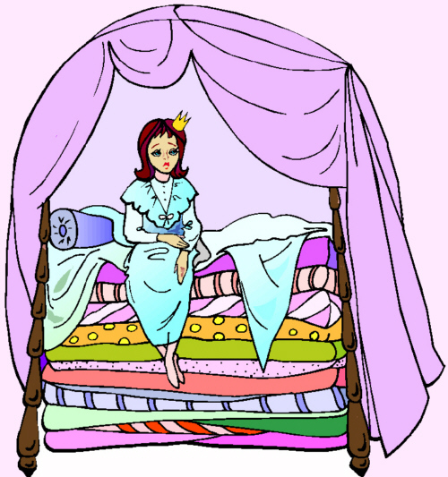
die Erbse (-n) hrášek
herausbringen vypátrat
aufziehen přijít, přiblížit se
blitzen blýskat se
donnern hřmít
stürzen řítit se, prudce padat
entsetzlich hrozně, strašně
der Schnabel zobák
die Hacke pata, podpatek
die Schlafkammer ložnice
abnehmen sejmout, odebrat
die Bettstelle postel, lůžko
das Eiderdaunenbett peřina s kajčím prachovým peřím
verspüren pocítit, ucítit
empfindlich citlivý, vnímavý
besitzen mít, vlastnit
die Kunstkammer umělecká komora

1. Aufgabe: Markiere alle Verben im Präteritum.

2. Aufgabe: Suche für jedes Präteritum aus dem Text den Infinitiv und die 3. Person Singular im Präsens und Präteritum.

3. Aufgabe: Ordne die Verben aus dem Text dann in drei Gruppen: schwach (regelmäßig), stark (unregelmäßig) und gemischt.
(Ohne die Hilfsverben haben und sein).

Ergänze die Regeln:

stark, Vokal, nicht, Präteritum, stark, schwach
1) Die schwachen Verben ändern den Vokal im Stamm _____. Sie bilden das _________ mit -te (er lernte, er begegnete).
2) Die ___________ Verben bilden das Präteritum nicht mit -te. Sie ändern oft den ________ im Stamm, manchmal verändern sich auch Konsonanten (sprechen: er sprach, gehen: er ging).
3) Die gemischten Verben haben Vokalwechsel wie die _________ Verben. Sie bilden das Präteritum mit -te wie die ________ Verben.

